AFDELING C: TAALLEER
Lees onderstaande tekste en beantwoord dan die vrae:

Leesstuk 1

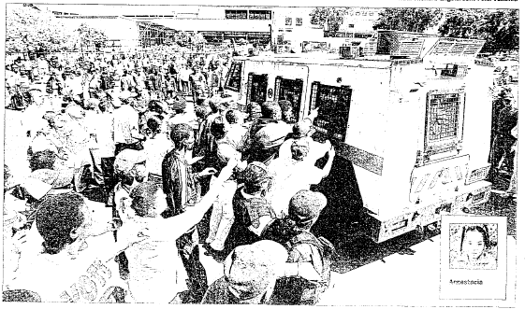
Woensdag 14 Maart 2007

Skare skreeu 3.2… wraak oor Stacie
3.3 Verdink by hof beskerm
EMA BUFFEL

1. MITCHELLS PLAIN. - "Bring die ding hierso, ons sal hom vasvat."
2. Só het 'n woedende skare buite die landdroshof hier geskreeu toe mnr.
Richard Engelbrecht (24), die man wat beskuldig word van die moord op die
11-jarige Annestacia Wiese, by die hof opgedaag het.
3. Stacie se ma, me. Janine Wiese, is ook deur die skare uitgejou, wie haar
van 3.7.2 betrokkenheid by die moord beskuldig het.
4. Die gange van die hof is in chaos gedompel terwyl nuuskieriges angstig
gewag het op Engelbrecht se verskyning.
5. Die polisie het die deur van die openbare ingang versper om te verhinder
dat enige ander nuuskieriges die reeds 3.9.1 vol hof betree. Sowat 32
polisielede het hul hande vol gehad om die skare in 3.9.3 [dwing] te hou.
6. Me. Wiese, Stacie (11) se ma en Engelbrecht se vriendin, is deur konst.
Hardien en 'n vrywillige berader, sowel as twee 3.10 familielid die hof ingelei.
……………………………………………………………………………………………………………………7. Betogers het geskreeu ons wil geregtigheid he.
8. Stacie se lyk is Sondagoggend in die plafon van haar ouerhuis gevind. 'n
Soektog is verlede Vrydag begin nadat sy omstreeks 11:00 vermis geraak
het.
9. Die Burger het vroeër berig dat verwarring oor Stacie se dood heers.
10. Bure het die naweek beweer sy was nooit vermis soos haar ma aangevoer
het.

3.1.1 Watter visuele tegnieke is deur die fotograaf gebruik om die leser se
emosies te probeer manipuleer? 2

3.1.2 Bespreek die effek van die tipografie (d.w.s. die lettergrootte)
asook die woordkeuse van die opskrif van die berig. 2

3.2 Skryf die ontbrekende voorsetsel neer. 1

3.3 Vorm 'n persoonsnaam van: verdink 1

3.4 Wat is Ema Buffel se beroep? 1

3.5.1 Skryf ’n emotiewe woord uit par. 1 neer? 1
3.5.2 Wat is die konnotasie van dié woord? 1

3.6 Paragraaf 2
3.6.1 Gee 'n sinoniem vir: landdros 1
3.6.2 Verklaar die gebruik van die koppelteken in: 11-jarige. 1

3.7 Paragraaf 3
3.7.1 Verbeter die taalfout deur eers die verkeerde woord neer te skryf
en dan langsaan die korrekte een. 1
3.7.2 Skryf die basis/stam neer van: betrokkenheid 1

3.8 Paragraaf 4
3.8.1 Vorm, deur afleiding, 'n adjektief of byvoeglike naamwoord sodat dit in die
volgende sin inpas:
[Chaos] toestande het in die hof geheers. 1
3.8.2 Gee die idiomatiese benaming vir “'n nuuskierige persoon”. 1

3.9 Paragraaf 5
3.9.1 Skryf die intensiewe vorm neer van: vol 1
3.9.2 Moet die onderstreepte frase letterlik of figuurlik vertolk word? 1
3.9.3 Vorm d.m.v. 'n metamorfeem en premorfeem die korrekte vorm
van: dwing sodat dit in die sin sal inpas. 1

3.10 Paragraaf 6
3.10.1 Gee die meervoud van : familielid 1
3.10.2 Skryf die gesegde van die eerste sin neer. 1

3.11 Paragraaf 7
Vul die ontbrekende lees- en skryftekens in. 2

3.12 Paragraaf 8
3.12.1 Skryf die eerste sin in die bedrywende vorm. 1
3.12.2 Gee die afkorting van: Vrydag. 1
3.12.3 Skryf 11:00 in woorde. 1

3.13 Verduidelik waarom Die Burger (par.9) kursief gedruk is. 1

3.14 Paragraaf 10
3.14.1 Verbeter die taalfout in die sin 1

3.15 Gee die enkelvoud van: bure. 1

3.16

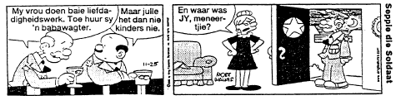

3.16.1 Watter gevoelswaarde druk die woord "meneertjie" uit? 1
3.16.2 In bostaande strokie het die kolonel 'n ster op sy skouer.
Maak nou 'n kort sin met ster, waarin die woord 'n figuurlike
betekenis het. 1
3.16.3 Wat wou die kolonel se vrou met met haar daad impliseer? 1

MEMO
1 foto van Stacie wat by hooffoto ingesluit word
Skare wat almal vinger wys 2

3.2 Berig in groot, swart letters.
Woordkeuse "skreeu", 2

3.2 om 1
3.3 verdagte
3.4 joernalis, verslaggewer

3.5.1 ding
3.5.2 minagting / persoon is nie 'n mens nie.

3.6.1 magistraat
3.6.2 Koppeling met 'n syfer.

3.7.1 wie - wat
3.7.1 betrek / betrokkenheid ?

3.8.1 chaotiese
3.8.2 agie

3.9.1 stampvol
3.9.2 figuurlik
3.9.3 bedwang

3.10 famielielede

3.11 geskreeu: "Ons wil geregtigheid hê."

3.12.1 Hulle het Sondagoggend Stacie se lyk in die plafon van haar ouershuis
gevind.
3.12.2 Vr.
3.12.3 elfuur

3.13 Titel / naam van publikasie

3.14.1 buurman, soos Fansman plaas die man in die dominante posisie?
3.14.2 …nie
3.14.3 Sy was betrokke by die moord.
3.16.1 minagting
3.16.2 Sy is 'n ster dat jy so fluks gehelp het / filmster
3.16.3 hy gedra hom soos 'n kind

